Lebenslauf

Persönliche Daten
Geburtsdatum / -ort 17.07.1968 in Geburtsort
Staatsangehörigkeit deutsch
Familienstand ledig

Berufserfahrung
Seit 03.2013 Media Group, Standort
Mediengestalterin (Digital und Print)
- Kundenbetreuung
- Organisatorische und finanzielle Planung von Aufträgen
- Präsentation der finalen Ergebnisse
11.2005 – 02.2013 Gestaltung GmbH, Standort
Mediengestalterin im Marketing
- Umsetzung von Marketingkonzepten
- Verantwortliche für die Einhaltung der Corporate Design Richtlinien
08.1990 – 10.2005 Kreativ AG, Standort
Digital Media Designerin
- Ausarbeitung und Umsetzung von zielgerichteten Kampagnen
- Gestaltung von Internet- und mobilen Seiten

Ausbildung
08.1987 - 07.1990 Ausbildungsstätte, Standort
Ausbildung zur Mediengestalterin
Abschluss: Mediengestalterin für Digital und Print
08.1978 – 06.1987 Mustergymnasium, Standort
Abschluss: Allgemeine Hochschulreife

Weitere Fähigkeiten und Kenntnisse
Sprachkenntnisse Deutsch, Muttersprache
Englisch, fließend in Wort und Schrift
EDV Microsoft Word, Excel, PowerPoint, Outlook, Photoshop, InDesign, Lightroom
Führerschein Klasse B

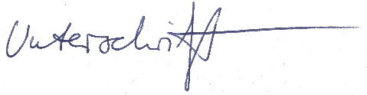
Musterstadt, 16.10.2025

Tina Turner

